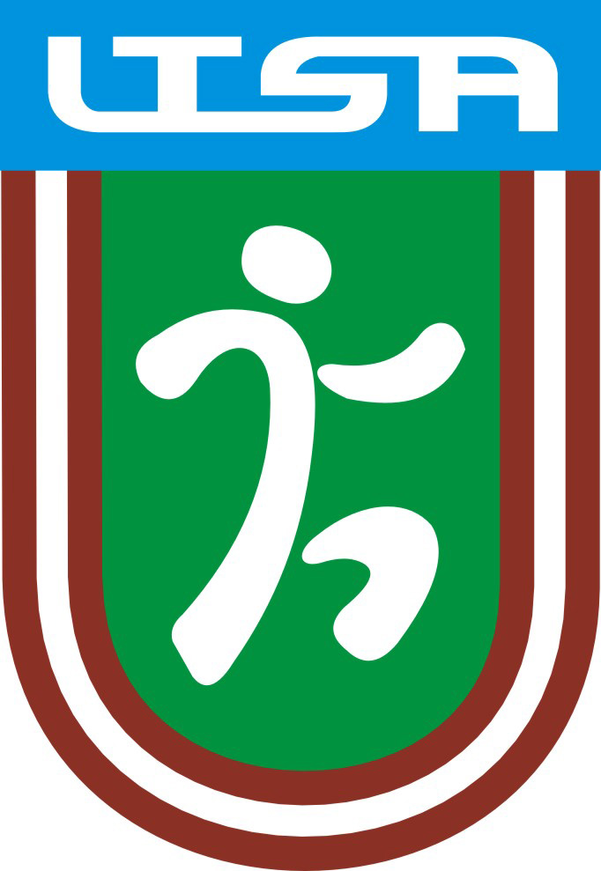


Latvijas čempionāts Ķer un servē bumbu
LATVIJAS ČEMPIONĀTS ĶER UN SERVĒ BUMUBU
2024.g. 22.decembris
Rimi, Olimpiskais sporta centrs, Grostonas iela 6B, Rīga

Iepriekšējais pieteikums

Uzņēmums / Organizācija: _______________________________________________
Komandas nosaukums: __________________________________________________
Kontaktpersona: ________________________________ Tālr.:__________________
E-pasts: ________________________________

Spēlētāju skaits _______________
Pārstāvis ________________
Treneris __________________

Vai kopā ar komandu būs līdzbraucēji-bērni? Jā / Nē
Cik bērni un kāds ir bērnu vecums?

Komandas pārstāvis: ____________________ ___________________________
paraksts Vārds, Uzvārds

Lūgums atsūtīt uz ltsa@riga.lv līdz 15. decembrim

